**Седми клас 9-та учебна седмица – Домашна работа**

**Литература:**

**Моля, прочетете и III-та част от повестта „ Немили-недраги” в учебника по Литература на стр. 70, 71, 72.**

**Моля, отговорете на следните въпроси, свързани с II-та част на повестта „ Немили-недраги“:**

1. Какъв е живота на хъшовете според II-та част от повестта?

.............................................................................................................................................................................................................................................................................................................................................................................................................................................................................................................................................................................................................

1. Какъв е сънят на Бръчков?

..............................................................................................................................................................................................................................................................................................................................................................................................................................................................................................................................................................................................................

1. Какво символизира река Дунав?

..............................................................................................................................................................................................................................................................................................................................................................................................................................................................................................................................................................................................................

**Български език:**

*Нови знания! Прочетете и запомнете!*

ЛЕКСИКА (от старогръцки: λεξικόν - речник) означава всички думи, употребявани в даден език.

След като вече знем какво е лексика, лесно можем да видим, че всъщност

ЛЕКСИКА = РЕЧНИКОВ СЪСТАВ = ДУМИТЕ В ДАДЕН ЕЗИК.

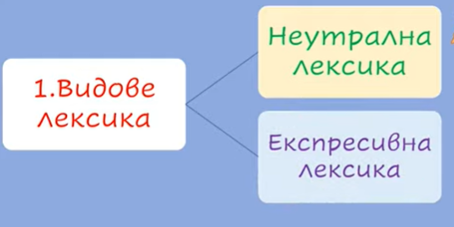

ЛЕКСИКАТА бива два вида:

1. НЕУТРАЛНА ЛЕКСИКА- това са думи с пряко значение, които **НЕ** показват емоция, отношение или оценка. Изполва се във всички сфери на общуване.

*Пример: дете, свекърва.*

1. ЕКСПРЕСИВНА (ИЗРАЗИТЕЛНА) ЛЕКСИКА- това са думи, в чиито значения са отразени чувства, емоции, отношение или оценка. Използва се предимно в художествени, разговорни или публицистични текстове.

*Пример: детенце, свекървище.*

